Новогодняя выставка «Мастерская Деда Мороза»
Ирина Черкашина
Новогодняя выставка «Мастерская Деда Мороза»
У Деда Мороза помощников много,
Помощников много у Деда Мороза!
Они подрастают у нас не по дням,
Они подрастают у нас по часам!
И им помогают прекрасные мамы,
Прекрасные мамы, любимые папы,
Они их поддержат всегда и во всём:
И горы свернуть, достать звёздочку с неба,
И город построить (хотя бы из «Лего») ,
Слетать на Луну, любоваться на кометой,
И Деду Морозу помочь по секрету.
Такие прекрасные дети у нас,
А мамы и папы у них просто - класс!
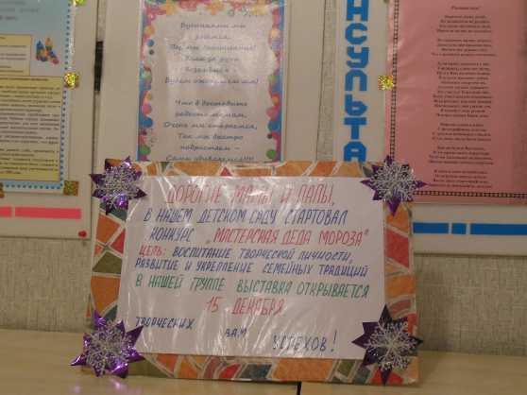
Нелегко было родителям в этой предновогодней суете, найти время для новогодних поделок, но они его нашли и какие чудесные работы получились.
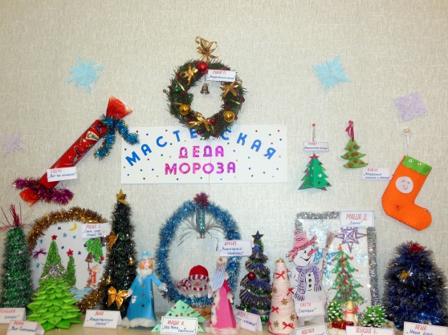
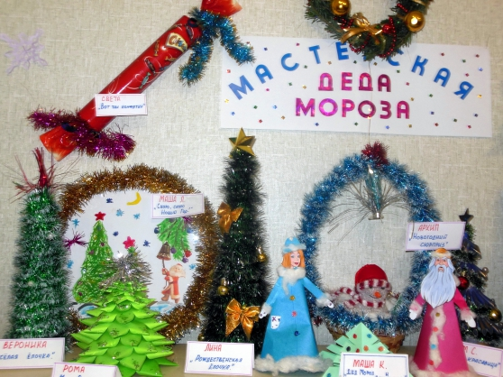

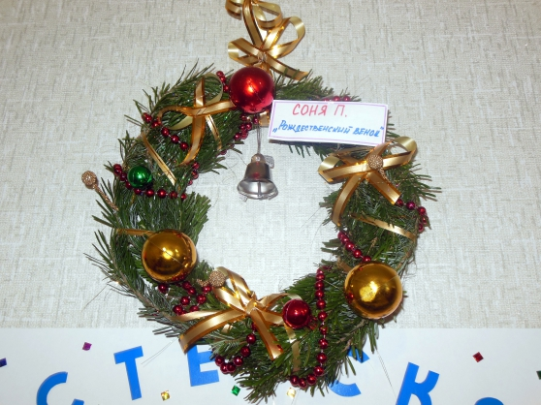
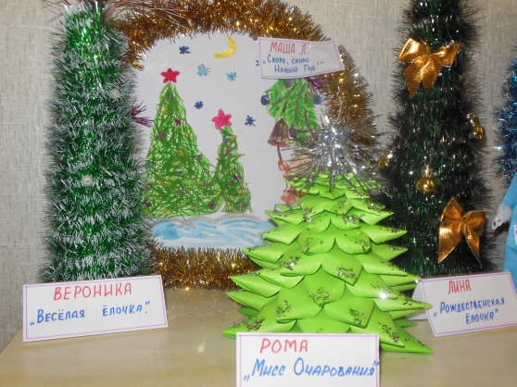

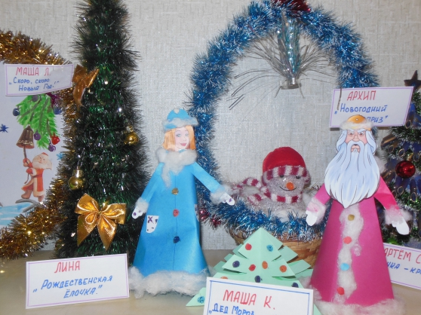

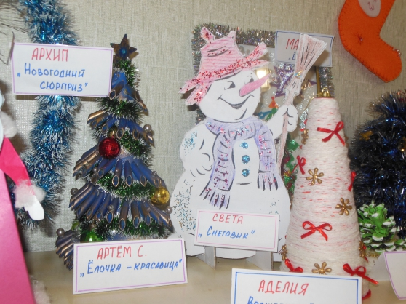

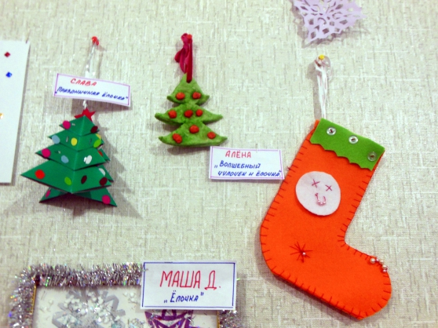
В новогоднем конкурсе наша группа заняла призовое место.

